Исследование структуры наносекундного разряда с щелевым катодом в гелии
Н.А. Ашурбеков, К.О. Иминов, О.В. Кобзев
Дагестанский государственный университет, Махачкала, Россия, nashurb@mail.ru
В докладе представлены результаты экспериментального исследования влияния давления газа в разрядной камере и внешнего электрического поля на формирование регулярной периодической структуры наносекундного разряда и определены критические значения напряжения горения ($U_{г}$) и разрядного тока ($I_{p}$), при которых исчезает периодическая структура разряда в гелии.
Исследования пространственно-временной динамики формирования оптического излучения разряда показали, что при давлениях газа от 1 до 100 Торр с момента появления излучения в разрядном промежутке формируется регулярная периодическая структура разряда в виде стоячих страт. Слоистая структура положительного столба появляется с катодной стороны и затухает к аноду. В щели катода регулярная структура не наблюдается. Ближайшая к катоду страта принимает форму близкую к поверхности катода и отличается от всех последующих по форме, длине и интенсивности излучения. С увеличением давления газа увеличивается коэффициент пространственного затухания страт, что приводит к уменьшению их длины, а количество страт увеличивается. При фиксированном значении давления газа с ростом величины $U_{г}$ и соответственно $I_{p}$ длина страт так же постепенно уменьшается, они сливаются и регулярная периодическая структура исчезает. Зависимости от давления критических значений $U_{г}$ и $I_{p}$, при которых исчезает структура разряда, приведены на рисунке 1.
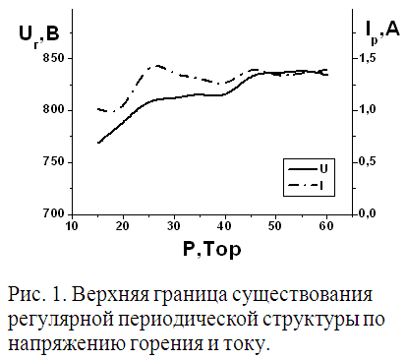
В слаботочных разрядах характерный продольный размер страт определяется потенциалом ионизации, деленным на напряженность электрического поля в разрядном промежутке. Напряженность поля должна быть порядка пробойной и, следовательно:
(1)
Из (1) следует, что с ростом давления газа размер страты будет убывать, как и с увеличением параметра $E/N$. Качественно эти зависимости подтверждаются в экспериментах. Продольные размеры страт могут определяться длиной изменения электрического поля, т.е. параметром $l_{E}\text{\sim }E/4π{\text{en}}_{e}$ − векторизованный размер изменения напряженности электрического поля $E$[1]. Это справедливо до появления в разрядном промежутке ускоренных электронов. Если размеры деградации пучков высокоэнергетичных электронов в плазме сравнимы или больше характерных размер страт, то ускоренные электроны существенно влияют на процессы формирования регулярной структуры. При формировании в промежутке пучка электронов с энергией достаточной, чтобы ускоренные электроны доходили до поверхности анода, регулярная плазменная структура исчезает.
Литература
- Высикайло Ф. И.// ЖЭТФ. 2004. Т. 125. № 5. С. 1071-1081.

